Законы динамики 9 и 10 класс составила
Кочанова Галина Петровна
Формулировки законов динамики
- Сила как физическая величина характеризуется...
- ...направлением и точкой приложения
- ...модулем и точкой приложения
- ...направлением и модулем
- ...направлением, модулем и точкой приложения

- Вес тела – это...
- ...сила, с которой тело притягивает Землю
- ...сила, с которой тело действует на опору
- ...сила, с которой тело действует на подвес
- ...сила, с которой тело вследствие земного притяжения действует на опору или подвес, неподвижные относительно него
- В настоящее время принята формулировка I закона Ньютона…
- Тело движется равномерно и прямолинейно, если на него не действуют другие тела или действие их скомпенсировано
- Сохранение скорости движения тела неизменной при отсутствии внешних воздействий называется инерцией
- Существуют такие системы отсчета, называемые инерциальными, относительно которых поступательно движущееся тело сохраняет свою скорость постоянной (или покоится), если на него не действуют другие тела (или действие других тел скомпенсировано);
- I закон Ньютона определяет инерциальные системы и утверждает их существование

- Вес тела по своему происхождению относится к….
- Гравитационным силам 2. Силам упругости
- Силам трения 4. Силам тяжести
- Формулируется II закон Ньютона так…
- Тело движется равномерно в инерциальной системе, если воздействие других тел не скомпенсировано
- Ускорение, приобретаемое телом, прямо пропорционально равнодействующей всех сил, действующих на тело, и обратно пропорционально его массе
- Направление ускорения тела совпадает с направлением равнодействующей всех сил, действующих на тело
- Модуль ускорения тела прямо пропорционален модулю равнодействующей всех сил и обратно пропорционален массе тела
- Закон Гука читается так…
- Сила, деформирующая тело, пропорциональна абсолютному удлинению
- Сила упругости, возникающая при деформации тела, прямо пропорциональна величине абсолютного удлинения
- Действие равно противодействию
- Сила упругости возникает при изменении формы и размеров твердых тел, а также при сжатии жидкостей и газов.

- III закон Ньютона формулируется так…
- Тело движется равномерно и прямолинейно (или покоится), если на него не действуют другие тела (или действие других тел скомпенсировано)
- Сила упругости, возникающая при деформации тела, прямо пропорциональна величине абсолютного удлинения
- Действие равно противодействию
- Тела действуют друг на друга силами равными по абсолютному значению, направленными вдоль одной прямой и противоположными по направлению.

- Все три закона Ньютона выполняются в … системах отсчёта.
- Только инерциальных
- В инерциальных и неинерциальных
- Только в неинерциальных
- В любых системах отсчёта

- Материальная точка – это...
1. тело, которое условно принимается за неподвижное
- тело, которое движется с постоянной скоростью
3. тело, размерами которого можно пренебречь в данных условиях
4. тело, находящееся в пределах видимости
- Тело нельзя принять за материальную точку в случае...
1. движения поезда по маршруту Минск – Москва
2..движения Земли вокруг Солнца
3. .движения спутника вокруг Земли
4..движения стрелки часов по циферблату
- Если на тело не действуют никакие другие тела, то тело сохраняет состояние покоя или прямолинейного равномерного движения;
- это принцип относительности Галилея;
- это обобщение законов Кеплера;
- это утверждение неверно.
- Согласно второму закону Ньютона, масса - это:
1. сила, с которой тело действует на подставку;
2. отношение силы к ускорению, которое сила сообщает данному телу;
3. единичный вектор, сонаправленный с направлением действия силы.
- Силы, с которыми тела действуют друг на друга, всегда равны по величине и противоположны по направлению.
1. это первый закон Ньютона;
- это второй закон Ньютона;
- это третий закон Ньютона.
- Если тело покоится, то сила трения покоя:
1. всегда больше внешней силы;
2. всегда равна внешней силе;
3. всегда меньше внешней силы.

- С ростом высоты на небольшую величину, ускорение свободного падения g:
1. не меняется;
2. становится больше;
3.становится меньше.
Применение законов динамики

- Если проекция ускорения движения тела аx > 0 и векторы скорости и ускорения сонаправлены, то...
- ...тело остановилось
- ...скорость движения увеличивается
- ...скорость движения уменьшается
- ...скорость не изменяется
- Если действие на тело всех сил компенсируется, то скорость тела…
- Уменьшается
- Равна нулю
- Увеличивается
- постоянна по модулю

- Укажите тело, с которым может быть связана инерциальная система отсчета.
- трогающийся с места автомобиль
- Стартующая ракета
- Капля дождя, падающая вертикально вниз с постоянной скоростью относительно Земли
- Спортсмен, выполняющий прыжок в воду

- Вектор ускорения при движении тела по окружности с постоянной по модулю скоростью направлен…
- От центра окружности
- К центру окружности
- Против направления вектора скорости
- По направлению вектора скорости
- Из перечисленных величин являются векторными …
- Скорость
- Координата
- пройденный путь
- время
- сила

- На тело со стороны Земли действует сила притяжения F1. Из приведённых утверждений справедливо для силы F2, действующей со стороны этого тела на Землю…..
- F1 = -F2
- F1 << F2
- F1 >> F2
- F2 = 0

- Сила причина …

- Ускорения
- Скорости
- Движения
- Изменения траектории

- На рисунке 3 представлены векторы скорости $\vec{υ}$ и ускорения $\vec{а}$ движения тела. Вектор …. на рисунке 4 указывает направление вектора равнодействующей всех сил, действующих на это тело.
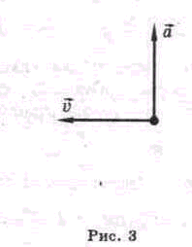
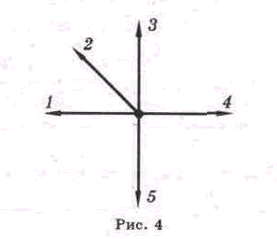
- 1
- 2 c. 3 d.4

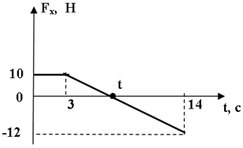
- На левом рисунке представлены вектор скорости и вектор равнодействующей всех сил, действующих на тело. Из четырех векторов на правом рисунке ….. верно указывает направление вектора ускорения этого тела.
1) 7 2) 2 3) 3 4) 4
10. Инерциальная система отсчета - …
I. Система отсчета связанная с тормозящим автомобилем.
II. Система отсчета связанная с поездом, проходящим за каждый час 70км.
III. Система отсчета связанная с пузырьком воздуха, равномерно всплывающего со дна озера.
IV. Система отсчета связанная с лифтом, поднимающимся вверх с остановками.
А) I, II и III
B) II и III
C) III и IV
D) Только II
E) Только III
- Из нижеуказанных утверждений справедливы….
I. Сила - величина характеризующая взаимодействие тел.
II. Направление равнодействующей силы совпадает с направлением перемещения.
III. Направление равнодействующей силы совпадает с направлением ускорения.
IV. Масса тела является мерой количества вещества.
А) I и II
B) II и III
C) I и III
D) II и IV
E) III и IV
- Из нижеуказанных точек на диаграмме зависимости силы от ускорения точка … соответствует телу с минимальной массой.
А) 1 B) 2 C) 3 D) 4 E) 5
- Из нижеприведенных графиков, наиболее точно описывает зависимость проекциии силы упругости от величины деформации пружины ….
А) 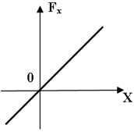 | B) 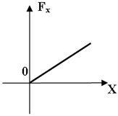 | C) 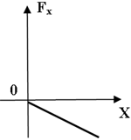
D) 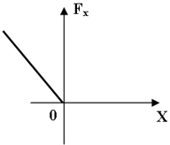 | E) 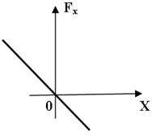

- А) 2. B) 3. C) 4. D) 5. E)
- Жесткость пружины при уменьшении сил, приложенных к ее концам в два раза изменится так…
А) Уменьшится в 2 раза.
B) Увеличится в 2 раза.
C) Не изменится.
D) Увеличится в 4 раза.
E) Уменьшится в 4 раза.

- Сила, вызывающая упругую деформацию, зависит от смещения …
1. прямо пропорционально
2. обратно пропорционально
3. экспоненциально
4. пропорционально квадрату смещения.

- На тело в инерциальной системе отсчета действуют две силы. Вектор, изображенный на правом рисунке, правильно указывает
направление ускорения тела в этой системе отсчета?

F1 1

4
3
2
F2

1) 1 2) 2 3) 3 4) 4

17. Тело массой 10 кг под действием силы 20 Н движется…
А) равномерно со скоростью 2 м/с.
Б) равноускоренно с ускорением 2 м/с2.
В) будет покоиться.
18. На весах уравновешен неполный сосуд с водой. Нарушится ли равновесие весов, если в воду опустить палец так, чтобы он не касался дна или стенок.
1. нарушится
2. не нарушится
19. На движущийся по прямолинейному горизонтальному участку пути поезд,
действует постоянная сила тяги электровоза, равная силе трения.
Движение, которое совершает поезд, называется …..
- Равномерное прямолинейное
- Равноускоренное прямолинейное
- Равнозамедленное прямолинейное
- Равнозамедленное криволинейное

20. Следующие утверждений справедливы...
I. Величина силы трения зависит от выбора системы отсчета.
II. Сила трения скольжения зависит от вида соприкасающихся поверхностей.
III. Величина силы трения скольжения не изменяется при переходе из одной инерциальной системы в другую.
А) Только I
B) Только II
C) Только III
D) I и II
E) I и III
21. Три тела одной и той же массы, под действием одной и той же внешней силы, двигаются по трем различным поверхностям. Из нижеприведенных соотношений между собой коэффициенты трения об эти поверхности находятся….. (График зависимости проекции скорости этих тел от времени, изображен на рисунке.)
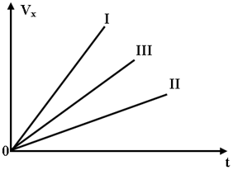
А)
B)
C)
D)
E)
F,Н
22. На рисунке представлен график
зависимости модуля силы упругости 40
от удлинения пружины. 20
Жесткость пружины равна…
- 250 Н/м 0 4 8 12 х, см
- 160 Н/м
- 2,5 Н/м
- 1,6 Н/м

23. По результатам исследования построен график зависимости модуля силы упругости пружины от ее деформации (см. рисунок). Жесткость пружины равна…

1) | 2 Н/м | 2) | 200 Н/м | 3) | 50 Н/м | 4) | 500 Н/м

24. Два маленьких шарика находятся на расстоянии r друг от друга. Сила гравитационного притяжения шариков уменьшилась в 9 раз, при этом расстояние изменилось так ….
1) | увеличить в 3 раза
2) | увеличить в 9 раз
3) | увеличить в √3 раз
4) | уменьшить в 3 раза  25.
На тело действуют две силы F₁ и F₂. Равнодействующая сила направлена……

1) |  | 2) |  | 3) |  | 4)

26. Мяч, неподвижно лежавший на полу вагона движущегося поезда, покатился вправо, если смотреть по ходу поезда. Как изменилось движение поезда?
1) | Скорость поезда увеличилась.
2) | Скорость поезда уменьшилась.
3) | Поезд повернул влево.
4) | Поезд повернул вправо.  27. Искусственный спутник Земли переходит с высокой на более низкую круговую орбиту. Как изменяются при этом центростремительное ускорение спутника, его скорость и период обращения вокруг Земли?  Для каждой величины определите соответствующий характер изменения:  1) увеличилась  2) уменьшилась  3) не изменилась  Запишите в таблицу выбранные цифры для каждой физической величины. Цифры в ответе могут повторяться.  Ответ: 112
  Центростремительное ускорение | Скорость движения  по орбите | Период обращения спутника
28. Автомобиль движется по выпуклому мосту с постоянной по модулю
скоростью. Укажите все правильные утверждения.
А. В верхней точке моста вес автомобиля больше действующей на него силы тяжести.
Б. При движении по мосту ускорение автомобиля равно нулю.
В. Вес пассажиров, едущих в автомобиле по выпуклому мосту, уменьшается.

29. Парашютист спускается вертикально с постоянной скоростью 2 м/с. Систему отсчета, связанную с Землей, считать инерциальной. В этом случае
1. вес парашютиста равен нулю;
2. сила тяжести, действующая на парашютиста, равна нулю;
3. сумма всех сил, приложенных к парашютиста, равна нулю.

30. Аэростат равномерно поднимается в системе отсчета, связанной с Землей, которую можно считать инерциальной. Следующее утверждение о силах, действующих на аэростат в этом случае верно…
1) подъемная сила равна силе тяжести
2) сила сопротивления воздуха равна силе Архимеда, действующей на аэростат
3) сумма всех сил, действующих на аэростат, равна нулю
4) никакие силы на аэростат не действуют

31. В процессе свободного падения тела массой m на Землю вблизи ее
поверхности вес равен…
1) mg 2) F = GMm/R2 3) kx 4) нулю

32. Равнодействующая всех сил, действующих на материальную точку в
некоторый момент времени, когда ее скорость и ускорение взаимно
перпендикулярны, имеет направление
2
3
а
1
4 v

1) 1 2) 2 3) 3 4) 4

33. Тело скользит вниз по наклонной плоскости без трения. Если массу тела увеличить в 2 раза, то его ускорение
1) увеличится в 2 раза 2) увеличится в 4 раза
3) уменьшится в 2 раза 4) не изменится

34. Все пассажиры городского автобуса резко качнулись вперед.
Объясните наблюдаемое явление….
- По инерции пассажиры сохраняют свою скорость относительно Земли, а автобус является неинерциальной системой отсчета
- автобус резко увеличил скорость
- автобус является инерциальной системой отсчета, и он резко затормозил
- пассажиры сохраняют свою скорость относительно автобуса, так как он является инерциальной системой отсчета
35. На деревянном столе лежит деревянный брусок. Ему сообщают начальную скорость, как показано на рисунке, и он какое-то время скользит по поверхности стола. Ускорение бруска направлено…
1
4 2 v

3
- 1 2) 2 3) 3 4) 4

36. Комета, приближаясь к Солнцу, огибает
А его, двигаясь по криволинейной траектории,
Как показано на рисунке. Ускорение в точке А
направлено…

1) Влево 2) вправо 3) вверх 4) вниз

36. К пружине динамометра подвесили небольшую гирьку, а затем резко подняли динамометр вверх. Стрелка динамометра при этом движении опустилась вниз. Объясните наблюдаемое явление…
1) увеличилась сила тяжести, действующая на тело
2) стрелка по инерции остается на прежнем месте
3) вес гири увеличился при движении с ускорением, направленным вверх
4) вес гири уменьшился при движении с ускорением, направленным вверх
37. Команды 7-го и 8-го классов соревнуются в перетягивании каната. В результате канат равномерно движется в сторону команды 8-го класса. Силы с которыми действует на канат каждая команда….
1) Команда 7-го класса тянет канат с большей силой
2) Команда 8-го класса тянет канат с большей силой
3) команды тянут канат с одинаковыми силами
4) силы, действующие на канат, равны его прочности

38. Для измерения жесткости пружины была определена зависимость длины пружины от приложенной силы. Полученные данные приведены в таблице. Жесткость пружины равна.
F, H | 0 | 10 | 20 | 50
L, м | 0,1 | 0,12 | 0,14 | 0,2

- 0,02 Н/м 2) 0,1 Н/м 3) 500 Н/м 4) 2000 Н/м

Математическая запись законов динамики

- III закон Ньютона математически можно записать так: (векторы не указаны)
- F = ma
- F = μN
- F1 = −F2
- Fx = −kx
- Формула, выражающая II закон Ньютона (векторы не указаны)….
- P = ma
- a = F/m
- F = μN
- F = GMm/R2
- Формула, которая выражает закон всемирного тяготения…
- F = kΔl
- F = kq1q2/r2
- F = GM/R2
- F = GMm/R2

- Материальная точка равномерно движется со скоростью υ по окружности радиусом R. Ее центростремительное ускорение равно а. Радиус окружности, по которой точка движется с той же скоростью, но с центростремительным ускорением $\frac{1}{2}$а, равен
1) $\frac{1}{2}$ R 2) $\frac{1}{\sqrt{2}}$ R 3) $\sqrt{2}$R 4) 2R
- Если Δr есть перемещение тела за интервал времени Δt, то какая величина определяется отношением Δr/Δt?
1) путь; 2) перемещение 3) средняя скорость 4)ускорение
- Равномерное движение описывается уравнением…
- x = voxt + axt2/2
- x = xo + vxt
- vx = vox + axt
- x = xo + voxt + axt2/2
- Центростремительное ускорение материальной точки при движениях по окружности с постоянной по модулю скоростью выражается формулой:
1) a = Δr/Δt 2) a = (v2 − vo2)/2S 3) a = v2/R 4) a = 2S/t2
- Формула, определяющая силу упругости…
1) F = GMm/(R+H)2 2)F = mg 3)F = μN 4) F = kΔl
- Формула, выражающая закон всемирного тяготения…
- F = GMm/R2
- F = kq1q2/r2
- F = GM/R2
- F = kΔl

- Можно определить модуль ускорения свободного падения по формуле…. 1. g = GM3/(2R32)
- g = GM3/R32
- g = 2GM3/R32
- g = Gmm/R32
- Реактивная сила определяется по формуле…
- F = μmg
2. F = am
3. F = u•|dm/dt|
4. F = kΔl

Единицы измерения физических величин в динамике

- 1 Ньютон – это сила, которая …
- за 1 с сообщает телу массой 1 кг скорость 1 м/с
- за 1 с изменяет скорость тела на 1 м/с
- за 1 с изменяет скорость тела массой 1 кг на 1 м/с
- сообщает телу массой 1 кг скорость 1 м/с.

- Из нижеприведенных выражений единице силы, соответствует ……, выраженная через основные единицы СИ.
А) 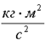
B) 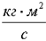
C) 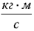
D) 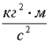
E) 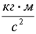
- Из нижеприведенных единиц, соответствует единице измерения коэффициента жесткости в единицах СИ…
А) кг· c²
B)
C)
D) кг·c
E) 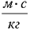
- Установите соответствие между физическими величинами и единицами измерения этих величин в системе СИ.
Физическая величина Единица величины.
А) жесткость 1) килограмм (1кг)
Б) сила 2) Ньютон (1 Н)
В) вес 3) Ньютон*метр (1 Н*м)
Г) ускорение 4) Ньютон на метр (1 Н/м)
5) метр в секунду за секунду (1 м/с² )
6) Джоуль (1 Дж)
А | Б | В | Г

Ответ: 4225
- Ракета поднимается вертикально вверх с поверхности земли ускоренно. При этом ускорение свободного падения, скорость ракеты и ее ускорение меняются.
Для каждой величины определите соответствующий характер изменения:
- Увеличивается
- Уменьшается
- Не изменяется
Запишите в таблицу выбранные цифры для каждой физической величины.
Ускорение свободного  падения | Скорость ракеты | Ускорение ракеты

Ответ:211

Применение законов динамики к решению задач.
- Тело массой 6кг, изменяет свою скорость так, как показано на рисунке. Из ниже приведенных графиков наиболее точно отражает зависимость силы, действующей на это тело от времени….
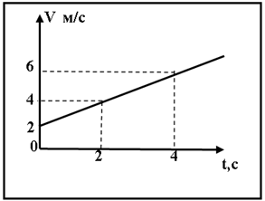 | А) 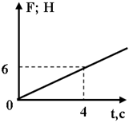 | B) 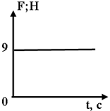
C) 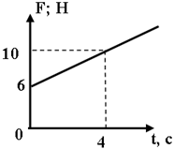 | D) 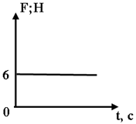 | E) 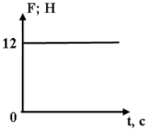

- А
- В
- С
- D
- Е

- Тело массой 1кг изменяет свою проекцию скорости так, как показано на рисунке. Из нижеприведенных графиков зависимости проекции силы от времени, соответствует данному движению….
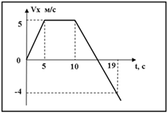 | А) 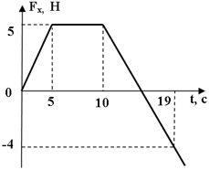 | B) 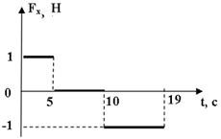
C) 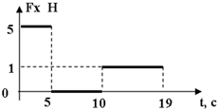 | D) 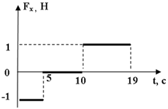 | E) 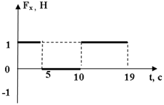
- А
- В
- С
- D
- Е
- Тело масса которого 2кг изменяет свое положение по закону:
X=-2+3t-t² . Определить проекцию силы, действуюшую на тело.
А) 4Н
B) 2Н
C) -2Н
D) 1Н
E) -4Н
- Тело, массой 5кг изменяет свою скорость по закону:
V_{x}=2-4t(м/с). Определить величину силы действующей на это тело.
А) -20Н
B) 40Н
C) -10Н
D) 2,5Н
E) 20Н
- Вагон массой 30т столкнулся с другим вагоном. В результате столкновения первый вагон получил ускорение, равное 6 м/с2, а второй – ускорение, равное 12 м/с2. Определите массу второго вагона.
А) 30т.
Б) 20т.
В) 15т.
- Какова масса тела, которому сила 40Н сообщает ускорение 2 м/с2?
А) 20кг.
Б) 80кг.
В) 40кг.

- Проекция скорости тела изменяется с течением времени так, как показано на рисунке. Из ниже приведенных графиков наиболее точно отражает зависимость проекции силы, действующей на это тело, от времени….
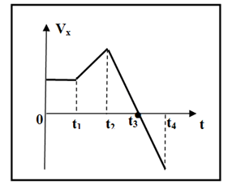 | А) 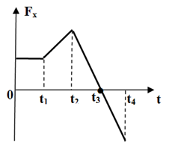 | B) 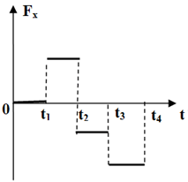
C) 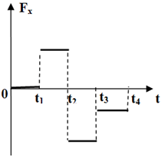 | D) 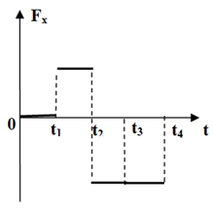 | E) 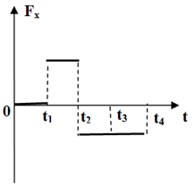
- А) 2. В) 3. С) 4. D) 5) Е

- Координата тела изменяется так, как показано на рисунке. В интервалах времени, система отсчета связанная с этим телом, является инерциальной …
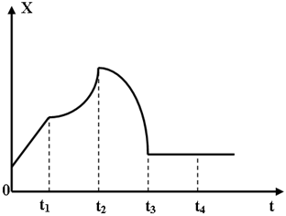
А) (t₁; t₂ )
B) (0; t₃)
C) (0; t₁)
D) (t₃; t₄)
E) (0; t₁) и (t₃; t₄)
- На рисунке приведена зависимость проекции силы, действующей на тело от времени. Из нижеприведенных моментов времени проекция этой силы равна нулю….
А) 12с
B) 9с
C) 8с
D) 10с
- Под действием силы 10 Н пружина удлинилась на 4 см. Под действием силы 6 Н эта же пружина удлинится на….

А. 1,2 см. Б. 1,6 см. В. 2 см. Г. 2,4 см. Д. 2,8 см.

- Брусок массой 500 г тянут по гладкому горизонтальному столу с ускорением 1 м/с² при помощи прикрепленной к бруску пружины. Если жесткость пружины 50 Н/м, то она растянется на …..? Трение не учитывать.

А. 5 см. Б. 1 см. В. 10 см. Г . 50 см. Д . 2,5 см.

- Масса Луны в 81 раз меньше массы Земли. Если Земля притягивает Луну с силой F, то Луна притягивает Землю с силой
- F 2) 81 F 3)F/81 4)F/9

- На два тела действуют равные силы. Первое тело массой 500 г движется
с ускорением 1 м/с². Если второе тело движется с ускорением 1 см/с², то его масса равна..
- 5 кг 2) 10 кг 3) 25 кг 4) 50 кг

- На тело действует сила 10 Н, и оно имеет ускорение 5 м/с² . Если массу тела уменьшить в 5 раз, то под действием той же силы ускорение станет:

- 25 м/с² 2) 10 м/с² 3) 15 м/с² 4) 0,5 м/с²

- Гравитационное взаимодействие, описываемое законом F = Gm_{1*} m ₂/r2,
относится к ситуациям изображенным на рисунке…
А) Б) В) m₂

m ₁ m₂ m ₁ m₂ m₁

Ответы:
Тема
Формулировки законов динамики |  |  |  |  | Применение законов динамики
1 |  | d |  |  | 1 | b |  | 16 | 3 | 31 |  | 4
2 |  | d |  |  | 2 | d |  | 17 | B | 32 |  | 2
3 |  | c |  |  | 3 | c |  | 18 | 1 | 33 |  | 4
4 |  | 2 |  |  | 4 | b |  | 19 | 1 | 34 |  | 1
5 |  | b |  |  | 5 | a; e |  | 20 | B | 35 |  | 4
6 |  | b |  |  | 6 | a |  | 21 | E | 36 |  | 2
7 |  | d |  |  | 7 | a |  | 22 | 1 | 37 |  | 3
8 |  | a |  |  | 8 | c |  | 23 | 2 | 38 |  | 3
9 |  | 3 |  |  | 9 | 3 |  | 24 | 1 | 39 |  | 3
10 |  | 4 |  |  | 10 | B |  | 25 | 1
11 |  | 1 |  |  | 11 | C |  | 26 | 3
12 |  | 2 |  |  | 12 | D |  | 27 | 112
13 |  | 3 |  |  | 13 | A |  | 28 | B
14 |  | 2 |  |  | 14 | C |  | 29 | 3
15 |  | 1 |  |  | 15 | 1 |  | 30 | 3
Математическая запись законов динамики |  |  |  |  |  | Единицы измерения физических величин в динамике
1 | с |  | 7 | 3 |  | 1 |  |  | c
2 | b |  | 8 | 4 |  | 2 |  |  | E
3 | d |  | 9 | 1 |  | 3 |  |  | B
4 | 4 |  | 10 | 1 |  | 4 |  |  | 4225
5 | 3 |  | 11 | 1 |  | 5 |  |  | 211
6 | 2
Применение законов динамики к решению задач.
1 | d |  | 5 | В |  |  | 9 |  | С |  | 13 |  | 4
2 | b |  | 6 | А |  |  | 10 |  | Г |  | 14 |  | 1
3 | Е |  | 7 | 4 |  |  | 11 |  | Б |  | 15 |  | Б
4 | А |  | 8 | С |  |  | 12 |  | 1

